Presseinformation  Januar 2021 |  | Ansprechpartner für die Redaktion:  Schüco International KG  Ulrike Krüger  Karolinenstr. 1–15  33609 Bielefeld  Tel.: +49 (0)521 783-803  Fax: +49 (0)521 783-950803  Mail: PR@schueco.com  www.schueco.de/presse  www.schueco.com/press

Für lebenslanges, komfortables Wohnen

Barrierefreie Schwellen mit Schüco Fenstern, Türen und Schiebesystemen

Bielefeld. Die barrierefreie Planung, Ausführung und Ausstattung von Gebäuden hat für Lebensräume, in denen sich Menschen wohl fühlen sollen, immer mehr an Bedeutung gewonnen. Im Fokus stehen dabei nicht nur Bewohner mit motorischen oder kognitiven Einschränkungen, sondern Menschen aller Altersgruppen in jeder Lebensphase. Fenster und Türen haben als bewegliche und funktionelle Bauelemente einen besonderen Stellenwert, denn sie sollen möglichst von allen Bewohnern ohne Einschränkungen genutzt werden können. Die barrierefreien Nullschwellen der Schüco Systeme bieten nicht nur umfassenden Komfort, sondern ermöglichen jedem Menschen einen selbstbestimmten Zugang.

Die Anforderungen für barrierefreie Schwellen in Deutschland sind in der Schutznorm DIN 18040 geregelt. Ziel dieser Norm ist die Barrierefreiheit sämtlicher Gebäude, sodass diese für Menschen mit und ohne Behinderungen gleichermaßen komfortabel, ohne Hindernisse und fremde Hilfe frei zugänglich sind. Dafür unterteilt sich die Norm in die DIN 18040-1, welche die technischen Anforderungen für öffentlich zugängliche Gebäude regelt, und in die DIN 18040-2, die sich auf die Ausstattung von Wohngebäuden und deren Außenanlagen bezieht. Aus dieser Norm ergeben sich spezielle technische Anforderungen, die Fenster, Türen und Schiebesysteme für die Barrierefreiheit eines Wohngebäudes erfüllen müssen. Ein zentraler Bestandteil der Norm ist der ebenerdige Übergang. Mit Schüco Systemlösungen aus Aluminium und Kunststoff lässt sich ein schwellenloser Übergang im gesamten Gebäude realisieren für ein barrierefreies und komfortables Zuhause in jedem Alter.

Fenstertüren
Der Zugang zum Balkon oder der Terrasse kann schnell zu einer Stolperfalle und für Rollstuhlfahrer sogar zu einem echten Hindernis werden. Um das zu vermeiden, hat die DIN 18040 definiert, welche technischen Anforderungen eine Fenstertür für einen komfortablen und barrierefreien Zugang erfüllen soll. Schwellen sind dabei nicht zulässig. Nur falls eine Nullschwelle technisch unabdingbar ist, kann eine Schwelle mit einer maximalen Höhe von 20 mm eingesetzt werden.

Die Balkon- oder Terrassentüren der Aluminium-Konstruktion Schüco AWS (Aluminium Window System) barrierefrei wurden entwickelt, um allen Bedürfnissen nach Komfort und Design gerecht zu werden. Die Fenstertür AWS barrierefrei kann mit einer ebenerdigen Nullschwelle umgesetzt werden, die einen stolperfreien Übergang zwischen Innen und Außen ermöglicht. Die Schwelle erreicht nach der durch das ift Rosenheim herausgegebenen Richtlinie „Ermittlung der Klassifizierung der Überrollbarkeit von Schwellen (BA-01/1)“ mit Klasse 6 die höchste Klassifizierung. Damit kommen Rollstuhlfahrer, kleinere Kinder oder Menschen mit Gehhilfen sicher und problemlos über die Schwelle. Eine Absenkdichtung mit verzögerter hydraulischer Absenkung ermöglicht einen kräftefreien Schließvorgang. Für eine leichte manuelle Bedienbarkeit (Bedienkraft Klasse 2) sorgen die Schüco Beschläge im Flügelrahmen. Mit Nullschwelle realisiert werden können die Aluminium-Fenster- bzw. Fenstertür-Konstruktionen Schüco AWS 70.HI, AWS 75.SI+ und AWS 90 SI+ (70, 75 und 90 mm Bautiefe) sowie die Kunststoff-Fenstertüren der Schüco LivIng und Schüco LivIng Alu Inside Serie.

Haustüren
Um allen Bewohnern einen selbstbestimmten und komfortablen Zugang zu Gebäuden zu ermöglichen, müssen besonders Eingangstüren barrierefrei gestaltet sein. Bei Haustüren sind Schwellen nach DIN 18040 ebenfalls grundsätzlich nicht zulässig.

Das Türsystem Schüco AD UP (Aluminium Door Universal Platform) wird den in der Norm DIN 18040 gesetzten Anforderungen für einen schwellenlosen Zugang im Wohn- und Objektbau gerecht. Mit dem produktübergreifenden Konstruktionsprinzip der barrierefreien Nullschwelle lässt sich ein uneingeschränkter, schwellenloser Zugang in das Gebäude ermöglichen. Die ift-Richtlinie „Ermittlung der Klassifizierung der Überrollbarkeit von Schwellen (BA-01/1)“ wird mit der höchsten Klasse 6 auch hier vollumfänglich erfüllt. Dabei werden weiterhin alle klassischen Anforderungen an eine Tür, wie zum Beispiel die Schlagregendichtheit oder Luftdurchlässigkeit auf hohem Niveau realisiert. Zudem bietet das Türsystem mit der barrierefreien Nullschwelle eine Einbruchhemmung bis RC 2. Ein zusätzlicher, automatischer Drehtürantrieb löst die Bedienkräfte auf, sodass ein einfacher und komfortabler Zutritt ohne eine manuelle Bedienung der Tür ermöglicht wird.
Neben dem Aluminium-Türsystem punkten auch Schüco Kunststoff-Systeme mit einer barrierefreien Schwellenlösung. So kann eine Nullschwelle in alle einflügeligen und einwärts öffnenden Haustüren des Systems Schüco LivIng eingesetzt werden. Extra entwickelte Windstopps für niveaugleiche Türelemente und eine automatische Absenkdichtung sorgen für Funktionalität, Langlebigkeit und optimale Dichtheit der Türen.

Schiebesysteme
Neben den Fenstern und Türen müssen auch Schiebesysteme besondere Anforderungen erfüllen, um komfortabel und leicht für alle Bewohner gleichermaßen, ob mit oder ohne motorischen Einschränkungen, nutzbar zu sein. Hier wird eine bodengleiche Schwelle deshalb ebenfalls gefordert. Die Schüco Aluminium-Schiebe- und Hebeschiebesysteme ASE 60 (Aluminium Sliding Element, Bautiefe 60 mm) und ASE 80.HI (Aluminium Sliding Element, High Insulated, Bautiefe 80 mm) wie auch das Hebeschiebesystem Schüco LivIngSlide aus Kunststoff erfüllen diese Anforderungen. Dabei sorgt vor allem die barrierefreie Nullschwelle für einen zusätzlichen Komfort und ein ebenmäßiges Bild zwischen Innen und Außen. Und auch die klassischen Anforderungen wie eine effektive Wärmedämmung und eine Einbruchsicherheit bis RC 2 können in Kombination mit der Nullschwelle bei den Schiebe- und Hebeschiebesystemen aus Aluminium und Kunststoff problemlos realisiert werden.

Schüco – Systemlösungen für Fenster, Türen und Fassaden
Die Schüco Gruppe mit Hauptsitz in Bielefeld entwickelt und vertreibt Systemlösungen für Fenster, Türen und Fassaden. Mit weltweit 5.650 Mitarbeitern arbeitet das Unter-nehmen daran, heute und in Zukunft Technologie- und Serviceführer der Branche zu sein. Neben innovativen Produkten für Wohn- und Arbeitsgebäude bietet der Gebäude-hüllenspezialist Beratung und digitale Lösungen für alle Phasen eines Bauprojektes – von der initialen Idee über die Planung und Fertigung bis hin zur Montage. 12.000 Verarbeiter, Planer, Architekten und Investoren arbeiten weltweit mit Schüco zusammen. Das Unternehmen ist in mehr als 80 Ländern aktiv und hat in 2019 einen Jahresumsatz von 1,750 Milliarden Euro erwirtschaftet. Weitere Informationen unter www.schueco.de

Die Bildfeindaten stehen im Schüco Newsroom unter
www.schueco.de/presse zum Download bereit.

Bildnachweis: Schüco International KG
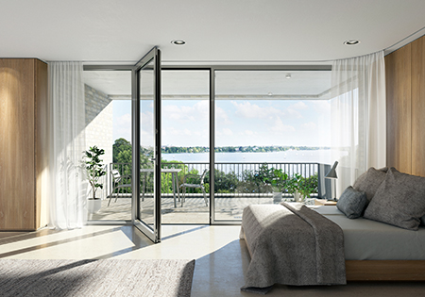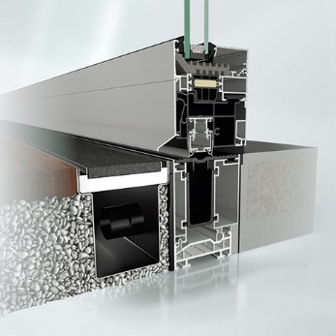
Das Fenstertürsystem Schüco AWS 75.SI+ ermöglicht dank seiner Nullschwelle einen stolperfreien Übergang.

Bildnachweis: Schüco Polymer Technologies KG
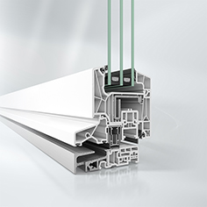
Die bodengleiche Schwelle des Fenstersystems Schüco LivIng schafft einen komfortablen Übergang zu Balkon oder Terrasse.

Bildnachweis: Schüco International KG
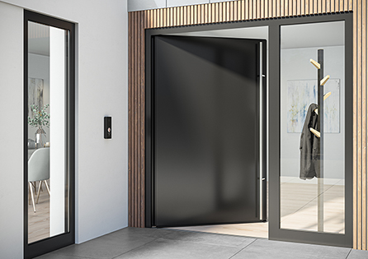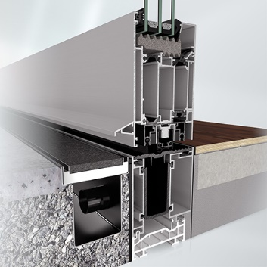
Die Nullschwelle des Türsystems Schüco AD UP vereint barrierefreien Komfort mit den klassischen Anforderungen einer Haustür wie Schlagregendichtheit oder Luftdurchlässigkeit auf höchstem Niveau.

Bildnachweis: Schüco Polymer Technologies KG
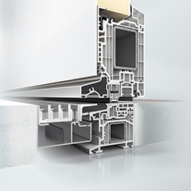
Barrierefreien Eintritt und hohe Dichtigkeit bietet die Nullschwelle des Schüco LivIng Türsystems.

Bildnachweis: Schüco International KG
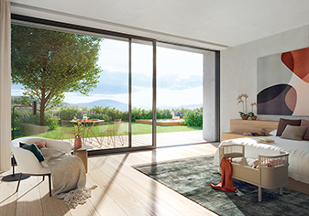
Durch seine nahezu unsichtbare Nullschwelle schafft das Schüco Schiebesystem ASE 80 eine perfekte Verbindung zwischen Innen und Außen.

Bildnachweis: Schüco International KG
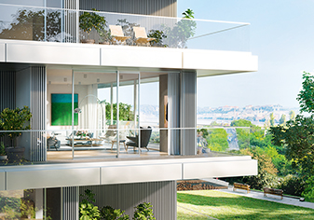
Ob für Terrassen oder Balkone – mit dem schwellenlosen Übergang des Schiebesystems Schüco ASE 60 wird jedem Bewohner ein selbstbestimmter Zugang nach draußen ermöglicht.

Bildnachweis: Schüco International KG
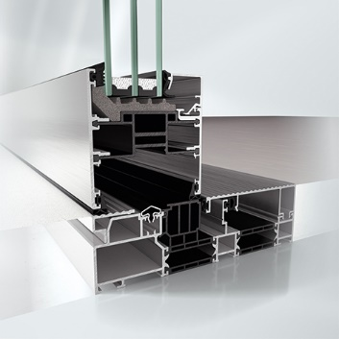
Auch klassische Anforderungen wie eine effektive Wärmedämmung und eine Einbruchsicherheit bis RC 2 können in Kombination mit der Nullschwelle bei dem Schiebesystem Schüco ASE 80.HI realisiert werden.

Bildnachweis: Schüco Polymer Technologies KG
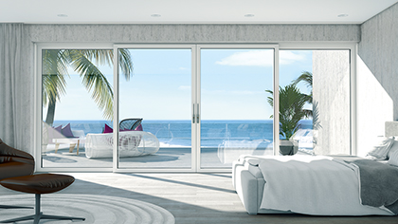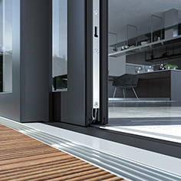
Das Kunststoff-Hebeschiebesystem Schüco LivIngSlide bietet dank seiner Nullschwelle barrierefreien Komfort für alle Bewohner.

